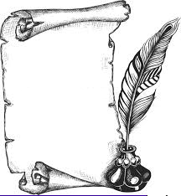
Epoque
Contemporaine
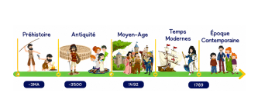H33

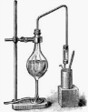

Les progrès scientifiques et techniques du XIXème siècle

Le ……………………………. siècle est une période d'importantes innovations ………………………….. et ……………………………………..
Les chercheurs se sont passionnés pour les sciences et ont réalisé d’importants progrès :
a. dans le domaine ……………………………. :
c. dans le domaine des …………………………….:
• le téléphone,
• le télégraphe,
• le phonographe,
• la TSF (télégraphie sans fil), l’ancêtre de la radio,
• la photographie,
• le cinématographe (les frères Lumières).
• la machine à vapeur (James Watt),
• le vélocipède à pédales,
b. dans le domaine…………………………….:
• l’ampoule électrique,
• la découverte des microbes et la création des
premiers vaccins (Louis Pasteur),
• la découverte du radium (Pierre et Marie Curie).

Portrait de femme :
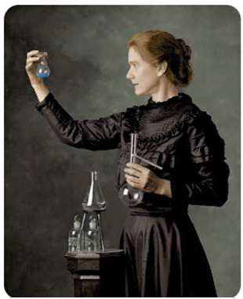…………………………………….. (1867-1934). Elle est ……………………………. d'origine polonaise. Avec son mari, Pierre Curie, elle travaille sur la radioactivité. Elle est la première femme professeur en Sorbonne. Pendant la Première Guerre mondiale, elle crée un service de ……………………………. mobile pour les soldats. Marie Curie a reçu ……………………………………………………………….., ce qui est exceptionnel : un prix de ……………………………. en ……………………………. et un prix de ……………………………. en ……………………………..

